

Progetto di Basi di Dati

Computer’s Shop

1. Raccolta delle specifiche della realtà di interesse

Descrizione

Si presenta una progettazione di un database volta alla gestione di un negozio di computer.

All’interno vedremo tutti i computer al momento disponibili, quelli ordinabili, componentistica hardware, periferiche e abbonamenti vari (Microsoft 365, ecc..).

Per permettere ai clienti di acquistare, il database fornirà l’accesso alla piattaforma tramite lo storage degli account, questi ultimi sono identificati da un Username, collegato ad un’e-mail ed una password di accesso.

Contengono inoltre le informazioni personali dell’utente quindi età, data di nascita, codice fiscale, ecc...

I computer possono essere laptop o PC e sono divisi in sezioni (gaming, home, ufficio), potranno essere effettuate ricerche in base alle componenti all’interno dei computer, e verrà messo a disposizione un servizio di carrello per la raccolta dei prodotti desiderati.

Sarà disponibile una funzione di Helpdesk a favore degli utenti che gli permetterà di mettersi in contatto con degli appositi assistenti, che saranno utenti amministratori, in modo da chiarire dubbi e risolvere problematiche generali riferite ai dispositivi informatici venduti dal sito.

Al momento dell’acquisto di un prodotto verranno richieste le coordinate bancarie e, in base alla tipologia di consegna selezionata (in negozio, corriere espresso), le informazioni riguardanti la residenza dell’utente.





**Specifiche della realtà di interesse**

La realtà rappresentata è un e-commerce riguardante un negozio di Computer che, per aumentare il suo bacino di clienti, ha deciso di investire in ambito web in modo da estendere le vendite.

Al giorno d’oggi, ci sono moltissime possibilità in ambito informatico, considerando che l’utenza è libera di scegliere se comprare un preassemblato e pronto all’uso, oppure creare un proprio PC selezionando i componenti hardware a proprio piacimento, inoltre si fornisce l’opzione di farlo assemblare dai dipendenti del negozio.

Questo permette anche a clienti che già possiedono un dispositivo, di poter comprare singole componenti per effettuare un upgrade su quest’ultimo.

All’iscrizione al sito inoltre verranno effettuate domande riguardo le categorie preferite dall’utente e se vuole ricevere delle news in merito a quest’ultime (promozione, grandi occasioni, ecc.). Così da creare una home page dinamica, ovvero che cambia da utente ad utente, e ad ognuno verranno consigliati prodotti che fanno parte delle categorie scelte da essi.

Dopo l’acquisto del prodotto all’utente verrà effettuata una richiesta di feedback e si permetterà a quest’ultimo di scrivere una recensione dettagliata del prodotto comprato e infine una valutazione da 0 a 5 stelle in rapporto sia al servizio che al prodotto. Gli utenti possono, accumulando recensioni, ricevere dei punti bonus utilizzabili per sconti ad acquisti futuri o gadget per i computer.



**Glossario dei termini**



|  |  |
| --- | --- |
| Termini | Descrizione |
| Hardware | La parte fisica, non modificabile, di un calcolatore (alimentazione elettrica, unità logiche, piastre elettroniche di base, contenitori, eventuali visori incorporati ecc. |
| Username | [Identificativo usato nel processo di autenticazione di un utente al fine di garantire l’accesso a un servizio, a un’applicazione e in genere a una risorsa. (per es. al momento dell’attivazione di una casella di posta](https://www.treccani.it/enciclopedia/username_(Lessico-del-XXI-Secolo))). |
| Laptop | Computer portatile, utilizzabile anche in assenza di alimentazione elettrica. |
| HelpDesk | Sportello online che permette all’utente di mettersi in contatto con l’assistenza dell’azienda. |
| E-commerce | Negozio online. |
| Preassemblato | Precedentemente assemblato con i componenti hardware da noi selezionati. |
| Upgrade | Miglioria. |
| Feedback | Valutazione dell’utente riguardante il prodotto acquistato |

**2. Progettazione concettuale della base di dati**

Schema EER

5

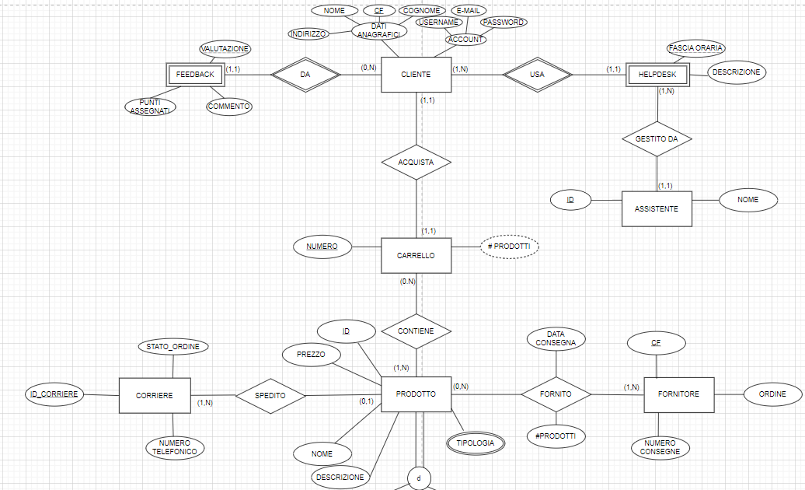

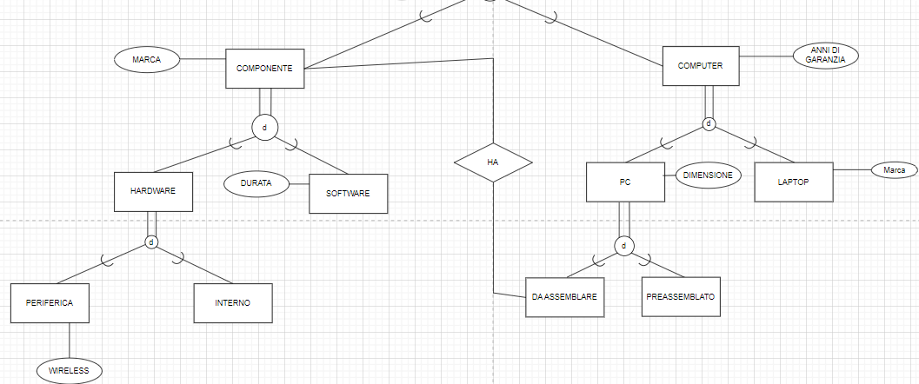





Dizionario delle entità

**Legenda**: sotto-entità, attributo ridondante, attributo multi-valore, entità debole, chiave candidata

|  |  |  |  |
| --- | --- | --- | --- |
| Entità | Descrizione | Attributi | Identificatore |
| Cliente | Utente del sito che effettua l’ordine. | * Nome * C.F. * Indirizzo * Cognome * E-mail * Username * Password | C.F. |
| Feedback | Valutazione dell’utente riguardante il prodotto acquistato | * Valutazione * Commento * Punti assegnati | Valutazione |
| Helpdesk | Sportello online che permette all’utente di mettersi in contatto con l’assistenza dell’azienda. | * Fascia oraria * Descrizione | Fascia Oraria |
| Assistente | Fornisce aiuto al cliente tramite l’helpdesk | * ID * Nome | ID |
| Carrello | Contenitore di prodotti | * Numero * # Prodotti | Numero |
| Prodotto | Oggetto acquistato dal cliente, di diverse tipologie | * ID * Prezzo * Nome * Descrizione * Tipologia | ID |
| Corriere | Prende a carico l’ordine e lo spedisce | * N° Telefonico * ID Corriere * Dettagli_ordine | ID Corriere |
| Fornitore | Si occupa del rifornimento del negozio | * C.F. * # Consegne * Ordine | C.F. |
| Componente | Singolo elemento riguardante un computer | * Marca | / |
| Computer | Prodotto principale del negozio, nonché insieme di più componenti. | * Anni garanzia | / |
| Pc | Personal computer o anche computer ‘fisso’ | * Dimensione | / |
| Laptop | Computer portatile, utilizzabile senza collegamento elettrico | * Marca | / |
| Da assemblare | Pc composto da componenti selezionati dall’utente. | /// | / |
| Preassemblato | Pc precedentemente assemblato con componenti scelti dal negozio. | /// | / |
| Software | Abbonamenti, pacchetti, giochi ecc.. | * Durata | / |
| Hardware | Tutto ciò di fisico riguardante un computer | /// | / |
| Periferica | Permette l’interazione tra l’utente e il computer (mouse,tastiera,ecc..) | * Wireless | / |
| Interna | Componente fondamentale per il corretto funzionamento del computer. | /// | / |



Dizionario delle relazioni

|  |  |  |  |
| --- | --- | --- | --- |
| Relazione | Descrizione | Entità coinvolte | Attributi |
| Da | Cliente da un feedback | Feedback(1,1)  Cliente(0,N) | // |
| Usa | Cliente usa l’helpdesk | Cliente(1,N)  Helpdesk(1,N) | // |
| Acquista | Cliente acquista i prodotti dal suo carrello | Cliente(1,1)  Carrello(1,1) | // |
| Gestito da | L’helpdesk viene gestito da un assistente | Helpdesk(1,N)  Assistente(1,1) | // |
| Contiene | Il carrello contiene dei prodotti | Carrello(0,N)  Prodotto(1,N) | // |
| Spedito | Il corriere spedisce i prodotti | Prodotto(1,1)  Corriere(1,N) | // |
| Fornito | Un prodotto è fornito da un fornitore | Prodotto(1,N)  Fornitore(1,N) | Data consegna  #Prodotti |
| Ha | I pc da assemblare hanno componenti | Componente(1,1)  Da Assemblare(1,N) | // |

8

**Vincoli non esprimibili nello schema**

* L’attributo “C.F.” dell’entità Cliente e Fornitore deve avere 16 caratteri
* L’attributo “valutazione” dell’entità feedback deve avere un valore compreso tra 1 e 5
* L’attributo “commento” dell’entità feedback deve avere un numero di caratteri minore o uguale a 500.
* L’attributo “N.Telefono” dell’entità corriere deve avere 12 cifre
* L’attributo “Wireless” dell’entità periferica deve avere valori: “vero” o “falso”.



Vincoli non esprimibili nello schema

* L’attributo “C.F.” dell’entità Cliente e Fornitore deve avere 16 caratteri
* L’attributo “valutazione” dell’entità feedback deve avere un valore compreso tra 1 e 5
* L’attributo “commento” dell’entità feedback deve avere un numero di caratteri minore o uguale a 500.
* L’attributo “N.Telefono” dell’entità corriere deve avere 12 cifre
* L’attributo “Wireless” dell’entità periferica deve avere valori: “vero” o “falso”.

******3. Definizione delle procedure per la gestione della base di dati**

Tavola dei volumi

|  |  |  |
| --- | --- | --- |
| Concetto | Tipo | Carico Applicativo |
| Cliente | E | 20 |
| Feedback | E | 10 |
| Assistente | E | 15 |
| Helpdesk | E | 10 |
| Carrello | E | 20 |
| Prodotto | E | 100 |
| Corriere | E | 5 |
| Fornitore | E | 5 |
| Componente | E | 40 |
| Computer | E | 60 |
| P.C. | E | 40 |
| Laptop | E | 20 |
| Da Assemblare | E | 20 |
| Preassemblato | E | 20 |
| Software | E | 20 |
| Hardware | E | 20 |
| Periferica | E | 10 |
| Interno | E | 10 |
| Da | R | 2 |
| Usa | R | 1 |
| Gestito Da | R | 1 |
| Acquista | R | 1 |
| Contiene | R | 20 |
| Spedito | R | 20 |
| Fornito | R | 20 |
| Ha | R | 1 |



Tavola delle operazioni

Definiamo di seguito la tavola delle operazioni per la gestione dei dati memorizzati nella base di dati.

|  |  |  |  |
| --- | --- | --- | --- |
| Numero Operazione | Operazione | Tipo | Frequenza |
| 1) | Creare un nuovo account cliente | I | 10/mm |
| 2) | Dare un feedback | I | 2/mm |
| 3) | Usare Helpdesk | I | 1/mm |
| 4) | Gestione Helpdesk | I | 1/mm |
| 5) | Effettuare ordini dal fornitore | I | 2/mm |
| 6) | Contattare il corriere per aggiornamenti | I | 20/mm |
| 7) | Creazione del carrello | I | 30/mm |
| 8) | Aggiunta di un prodotto al carrello | I | 90/mm |
| 9) | Acquisto di un prodotto | I | 20/mm |
| 10) | Acquisto P.C. da assemblare con scelta componenti | I | 3/mm |
| 11) | Selezionare un prodotto professional da un dato nome | B | 12/aa |
| 12) | Selezionare i componenti da una data marca esclusi quelli Wireless | B | 12/aa |
| 13) | Selezionare i P.C da una data dimensione | B | 6/aa |
| 14) | Sottoscrivere abbonamento con una durata stabilita | I | 10/mm |
| 15) | Selezionare le periferiche wireless | B | 12/aa |
| 16) | Selezionare i clienti che hanno dato feedback >4 | B | 1/aa |
| 17) | Rimuovere i prodotti di una data tipologia | I | 1/mm |





**4.Progettazione Logica**

Analisi delle ridondanze

Il dato ridondante è l’attributo “numero Prodotti” dell’entità Carrello. Infatti, sarebbe possibile ottenere il numero di prodotti attraverso il conto delle partecipazioni di un determinato Prodotto nella relazione “Carrello contiene Prodotto”. Supponendo che l’attributo abbia un peso di 4 byte, essendo un normale intero, e considerato che il volume dell’entità Carrello è uguale a 20, il dato andrebbe ad occupare uno spazio totale di circa 80 byte. Per decidere se mantenere o meno il dato ridondante è necessario calcolare, per le operazioni che lo coinvolgono, la differenza nel numero di accessi con e senza quest’ultimo.

**Tavola degli accessi**

* Operazione 8

Con Ridondanza

|  |  |  |  |
| --- | --- | --- | --- |
| Concetto | Tipo | Accessi | Tipo Accessi |
| Prodotto | E | 1 | S |
| *Contiene* | R | 1 | S |
| Carrello | E | 1 | L |
| Carrello | E | 1 | S |
| *Acquista* | R | 1 | S |
| TOTALE = 4S + 1L = 4 * 2 +1 = 9  9* 90/mm = 810/mm | | | |

Senza Ridondanza

|  |  |  |  |
| --- | --- | --- | --- |
| Concetto | Tipo | Accessi | Tipo Accessi |
| Prodotto | E | 1 | S |
| *Contiene* | R | 1 | S |
| TOTALE = 2S = 2*2 = 4  4*90/mm = 360/mm | | | |

* Operazione 9

Con Ridondanza

|  |  |  |  |
| --- | --- | --- | --- |
| Concetto | Tipo | Accessi | Tipo Accessi |
| Prodotto | E | 1 | S |
| *Contiene* | R | 1 | S |
| Carrello | E | 1 | L |
| Carrello | E | 1 | S |
| *Acquista* | R | 1 | S |
| TOTALE = 4S + 1L = 4 * 2 +1 = 9  9 * 20/mm = 180/mm | | | |

Senza Ridondanza

|  |  |  |  |
| --- | --- | --- | --- |
| Concetto | Tipo | Accessi | Tipo Accessi |
| Prodotto | E | 1 | S |
| *Contiene* | R | 1 | S |
| Carrello | E | 1 | S |
| *Acquista* | R | 1 | S |
| TOTALE = 4S = 4*2 = 8  8*20/mm = 160/mm | | | |



14

Operazione 10

Con Ridondanza

|  |  |  |  |
| --- | --- | --- | --- |
| Concetto | Tipo | Accessi | Tipo Accessi |
| Da Assemblare | E | 1 | S |
| *Ha* | R | 2 | S |
| Componente | E | 2 | S |
| Prodotto | E | 2 | S |
| *Contiene* | R | 2 | S |
| Carrello | E | 2 | L |
| Carrello | E | 2 | S |
| Acquista | R | 2 | S |
| TOTALE = 13S + 2L = 13 * 2 +2 = 28  28* 3/mm = 84/mm | | | |

Senza Ridondanza

|  |  |  |  |
| --- | --- | --- | --- |
| Concetto | Tipo | Accessi | Tipo Accessi |
| Da Assemblare | E | 1 | S |
| *Ha* | R | 2 | S |
| Componente | E | 2 | S |
| Prodotto | E | 2 | S |
| *Contiene* | R | 2 | S |
| Carello | E | 2 | S |
| Acquista | R | 2 | S |
| TOTALE = 13S = 13 * 2 = 26  26* 3/mm = 78/mm | | | |



15



Operazione 14

Con Ridondanza

|  |  |  |  |
| --- | --- | --- | --- |
| Concetto | Tipo | Accessi | Tipo Accessi |
| Software | E | 1 | S |
| Componente | E | 1 | S |
| Prodotto | E | 1 | S |
| *Contiene* | R | 1 | S |
| Carrello | E | 1 | L |
| Carello | E | 1 | S |
| *Acquista* | R | 1 | S |
| TOTALE = 6S + 1L = 6 * 2 +1 = 13  13 * 10/mm = 130/mm | | | |

Senza Ridondanza

|  |  |  |  |
| --- | --- | --- | --- |
| Concetto | Tipo | Accessi | Tipo Accessi |
| Software | E | 1 | S |
| Componente | E | 1 | S |
| Prodotto | E | 1 | S |
| *Contiene* | R | 1 | S |
| Carello | E | 1 | S |
| *Acquista* | R | 1 | S |
| TOTALE = 6S = 6 * 2 = 12  12 * 10/mm = 120/mm | | | |



16

Operazione 17

Con Ridondanza

|  |  |  |  |
| --- | --- | --- | --- |
| Concetto | Tipo | Accessi | Tipo Accessi |
| Prodotto | E | 5 | L |
| *Contiene* | R | 5 | S |
| Carrello | E | 5 | L |
| Carrello | E | 5 | S |
| *Acquista* | R | 5 | S |
| TOTALE = 15S + 10L = 15 * 2 +10 = 40  40*1/mm = 40/mm | | | |

Senza Ridondanza

|  |  |  |  |
| --- | --- | --- | --- |
| Concetto | Tipo | Accessi | Tipo Accessi |
| Prodotto | E | 5 | L |
| *Contiene* | R | 5 | S |
| Carrello | E | 5 | S |
| *Acquista* | R | 5 | S |
| TOTALE = 15S + 5 = 15 * 2 +5 = 35  35 * 1/mm = 35/mm | | | |



|  |  |
| --- | --- |
| Totale accessi con ridondanza | Totale accessi senza ridondanza |
| 810+180+84+130+40 =  **1244**a/mm + 80 **byte** | 360 + 160 + 78 +120 + 35 =  **753**a/mm |

Dato il maggior numero di accessi e lo spreco di spazio pari a 80 byte e più efficiente scegliere di non mantenere il dato ridondante “#prodotti”

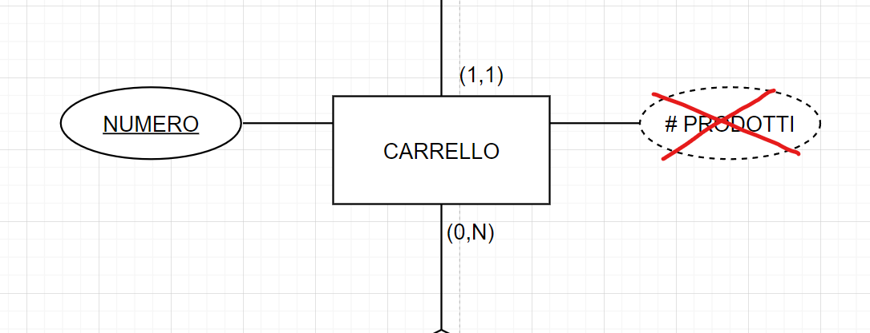



Eliminazione delle gerarchie

Nello schema è presente la seguente specializzazione dell’entità “Prodotto”.



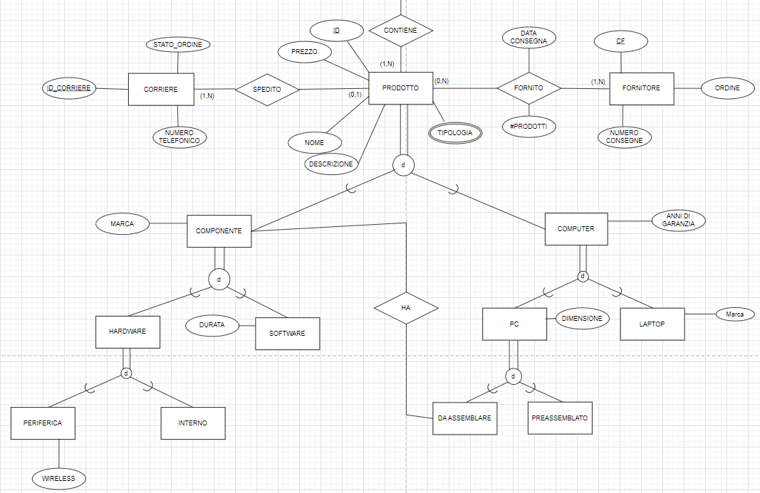

18

In questa fase di progettazione logica, è necessario individuare un metodo efficace di ristrutturazione che permetta l’eliminazione di questa gerarchia.

La scelta effettuata è la creazione di due nuove relazioni, che rendono le entità figlie due nuove entità deboli. Ciò è necessario affinché si preservi la separazione dei due concetti e si evitino attributi NULL. Inoltre, accorpiamo le sotto-entità figlie nelle prime due figlie, trasferendo gli attributi a queste ultime, sempre per evitare scenari in cui ci sono attributi nulli.

Infine, andremo a rimuovere l’attributo muti-valore ‘tipologia’ in prodotto, sostituendolo con un’entità debole associata a prodotto tramite l’associazione identità ‘appartiene’.

Ristrutturiamo quindi come segue:

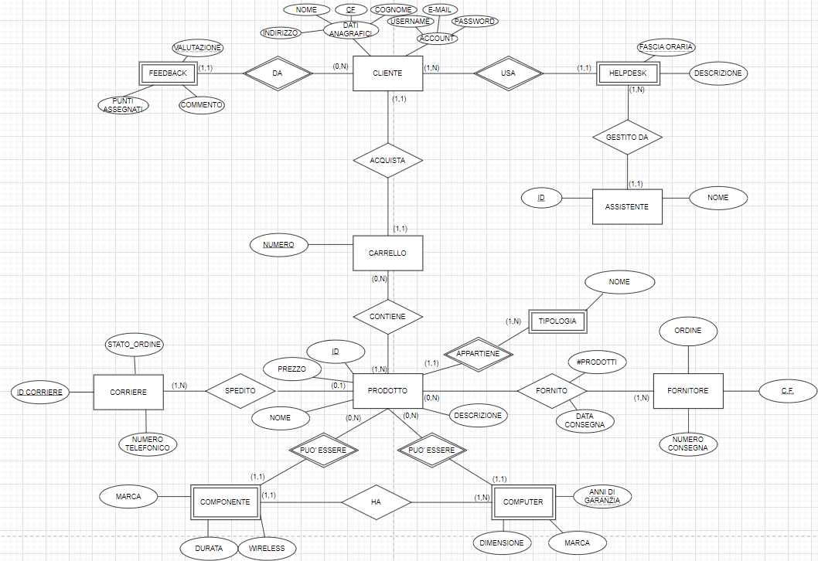

20



Schema relazionale

CLIENTE(Indirizzo, Nome, Cognome, Username, E-Mail, Password, C.F.)

FEEDBACK(Punti assegnati, commento, valutazione, Cliente.C.F. ↑)

HELPDESK(Fascia oraria, Cliente.C.F. ↑, Descrizione)

ASSISTENTE(Nome, ID, Helpdesk.Cliente.C.F. ↑, Helpdesk.Fasciaoraria↑)

ACQUISTA(Cliente.C.F. ↑, Carrello.Numero↑)

CARRELLO(Numero)

CONTIENE(Prodotto.ID↑,Carrello.Numero↑)

PRODOTTO(ID, Descrizione, Prezzo, Nome, Corriere.IDCorriere↑)

CORRIERE(IDCorriere, Numero telefonico, Stato_ordine)

FORNITO(Data consegna, #Prodotti, Prodotto.ID↑, Fornitore.C.F.↑)

FORNITORE(C.F.,Numero consegne,Ordine)

COMPONENTE(Marca, Durata, Wireless, Prodotto.ID↑,Computer.Annidigaranzia↑)

COMPUTER(Dimensione, Anni di garanzia, Marca)

TIPOLOGIA(Nome, Prodotto.ID↑)

Il Database risultante si presenta in forma già normalizzata.

È infatti in **Prima Forma Normale** in quanto tutti gli attributi sono atomici dopo la ristrutturazione, non esistono quindi attributi che possono assumere molteplici valori per le stesse istanze di una tabella.

È in **Seconda Forma Normale** poiché non sono presenti attributi che dipendono da chiavi parziali all’interno della struttura.

Infine è in **Terza Forma Nomale** dal momento in cui non esistono attributi non chiave che siano derivanti da altri attributi non chiave all’interno delle tabelle.

Normalizzazione

**5.Realizzazione della base di dati con MySQL**

Di seguito il listato delle istruzioni MySQL per la creazione della base di dati:

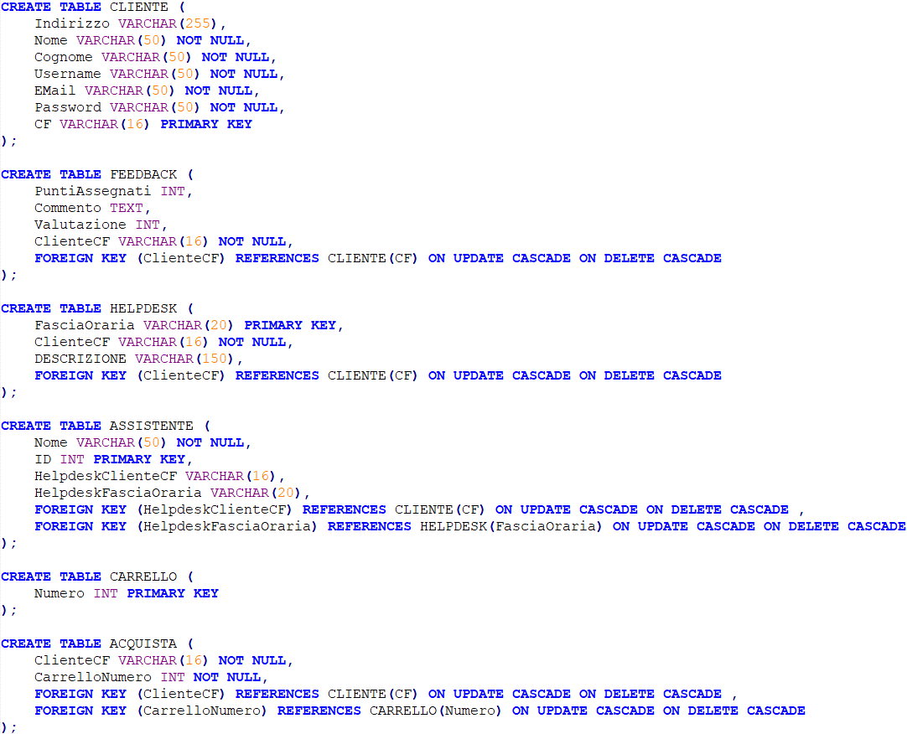

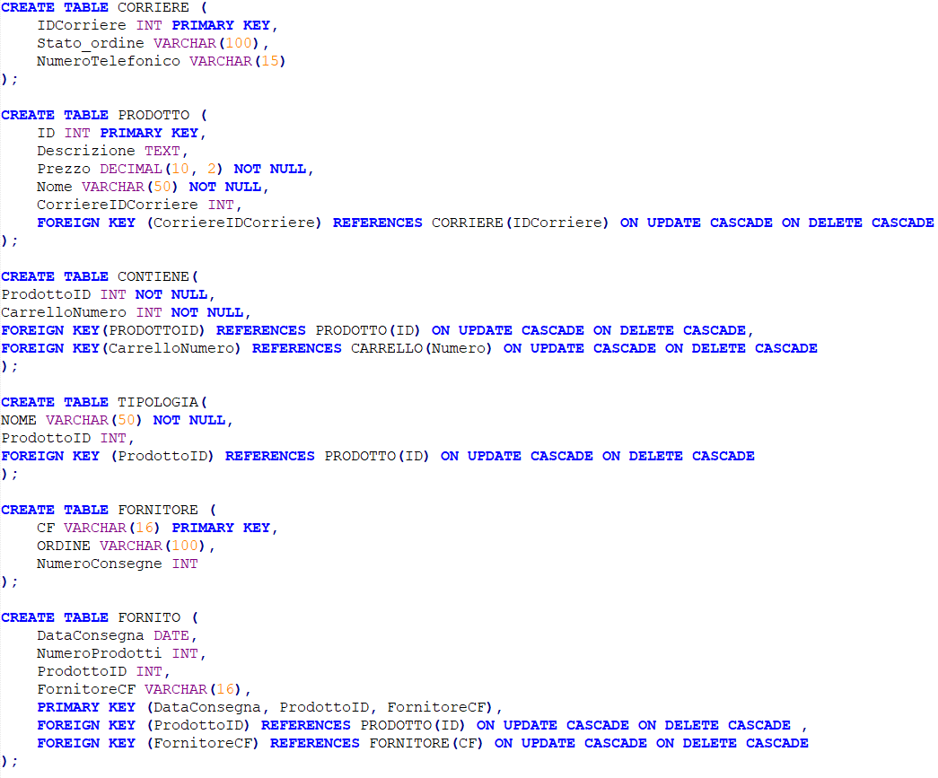

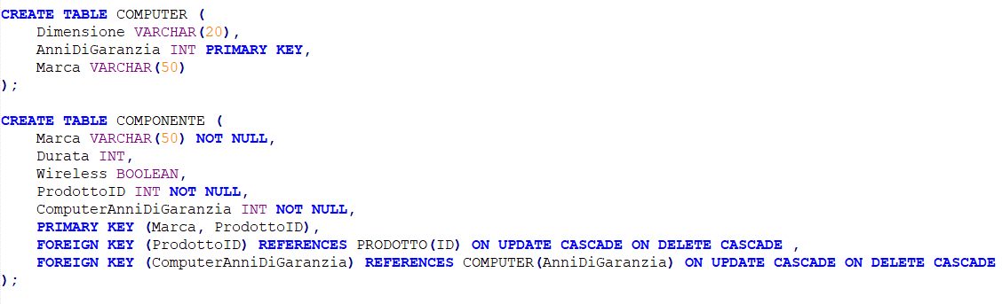

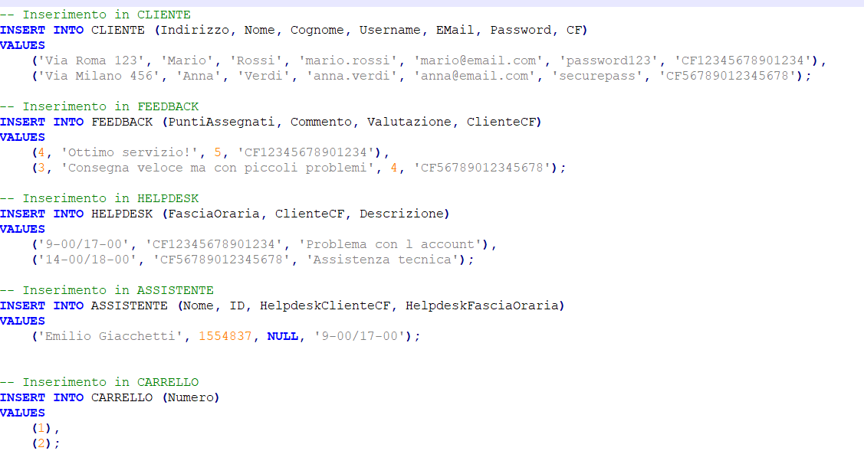

-INSERIMENTI DI PROVA

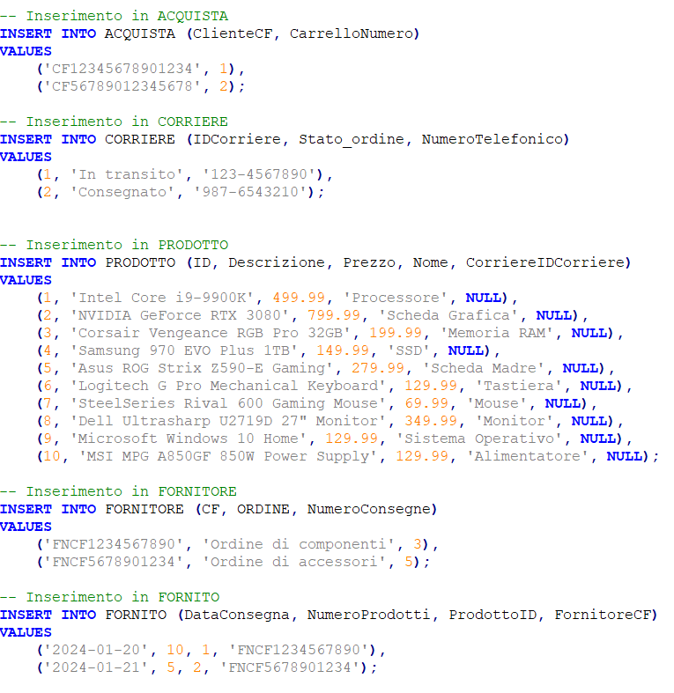

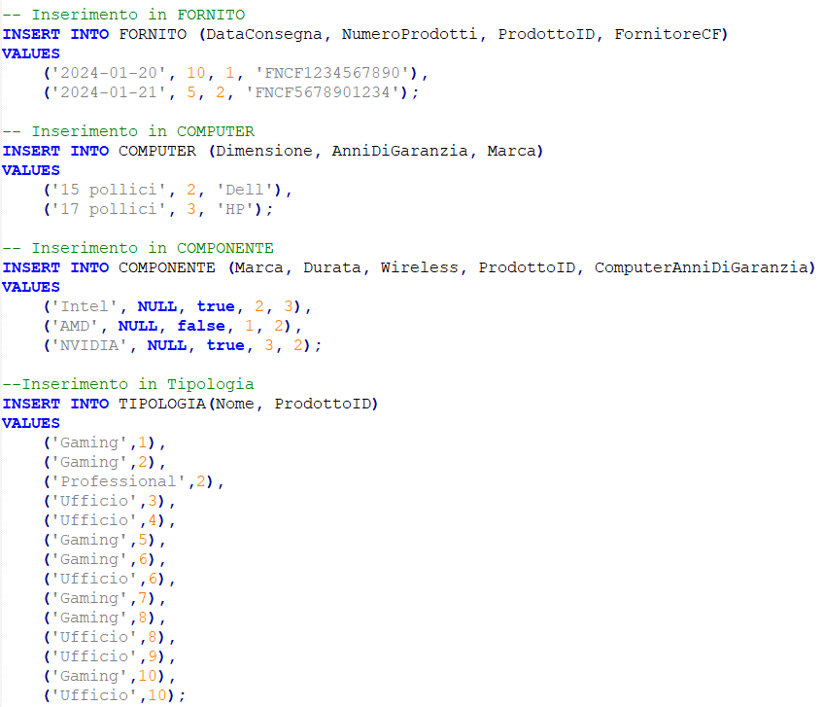

**6. Implementazione query con SQL:**



24

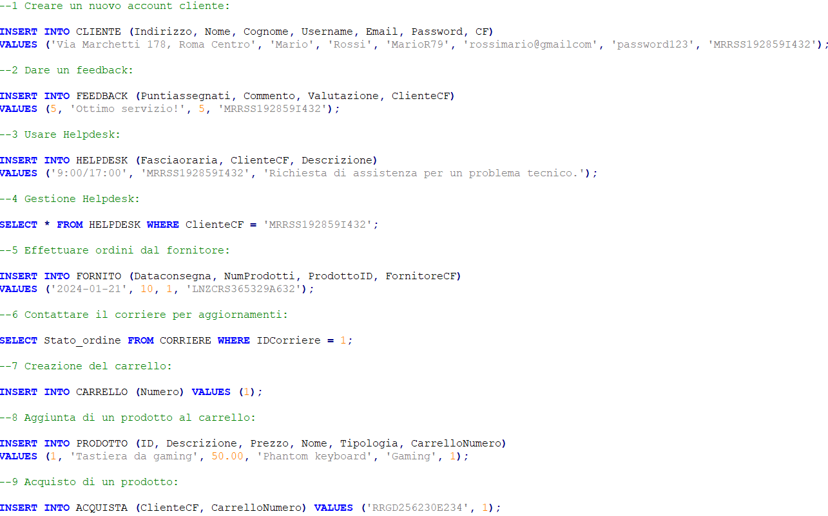

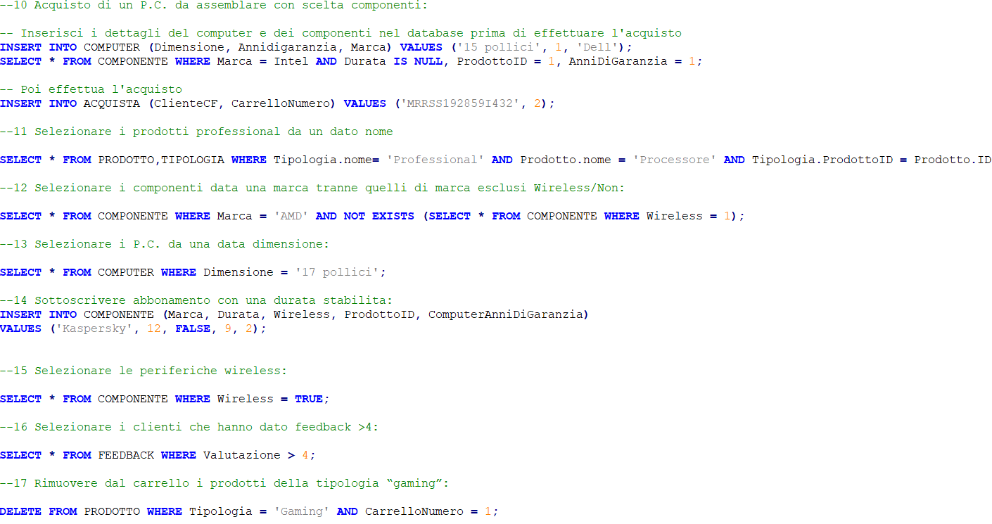

**7. Test applicazione PHP/JS/HTML**

OPERAZIONE 1 OPERAZIONE 2

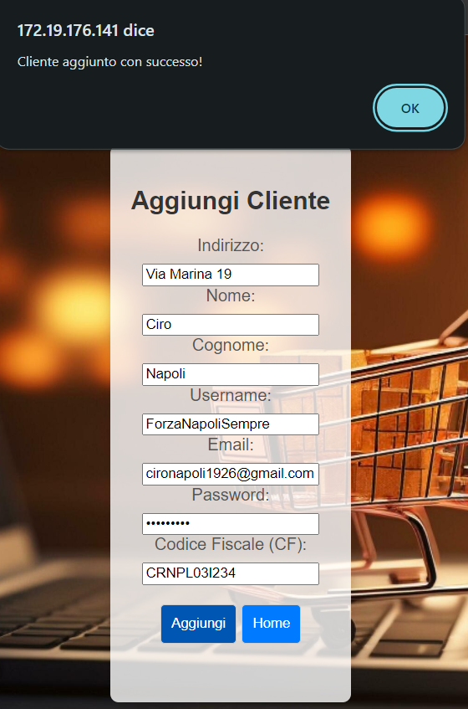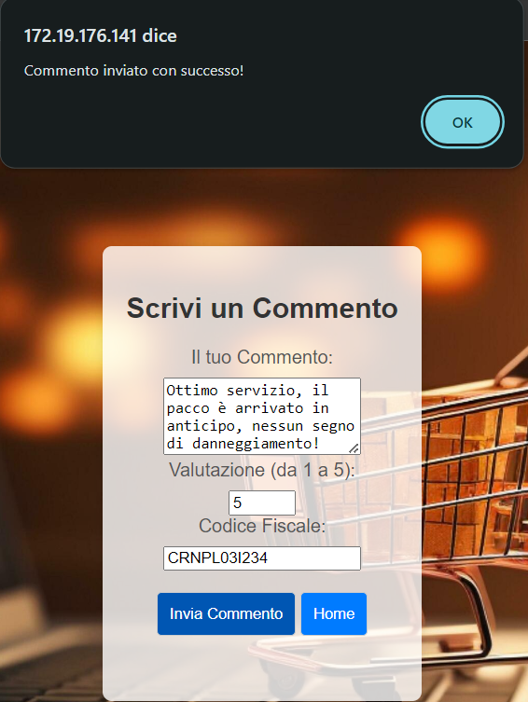

OPERAZIONE 4

OPERAZIONE 3

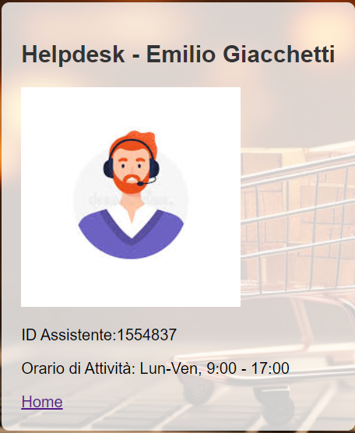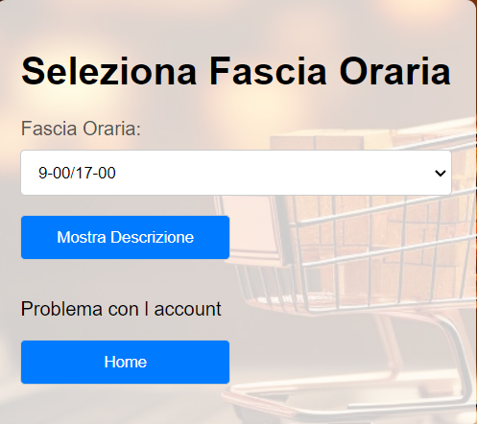

OPERAZIONE 5

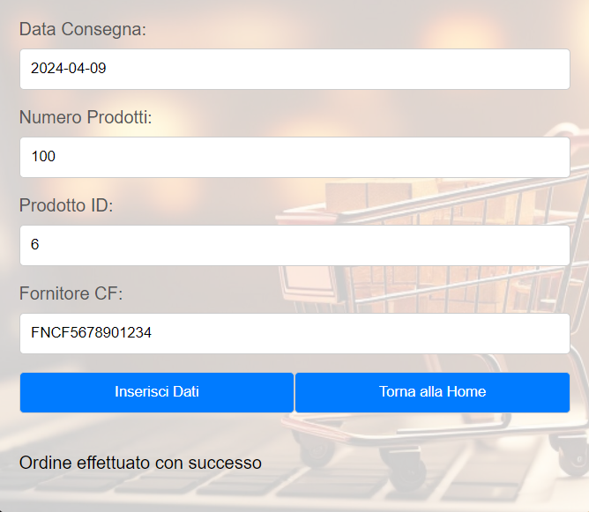

Operazione 6 Operazione 7

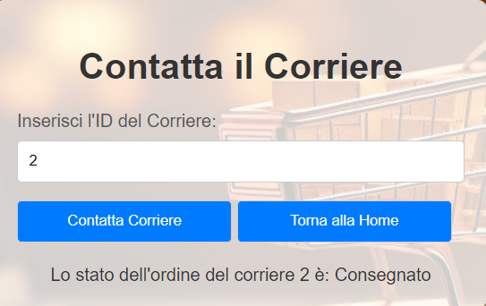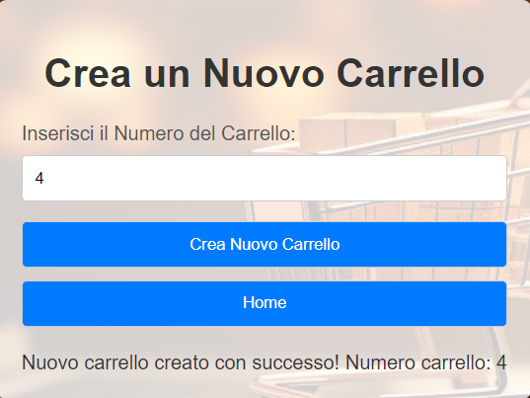

Operazione 8 Operazione 9

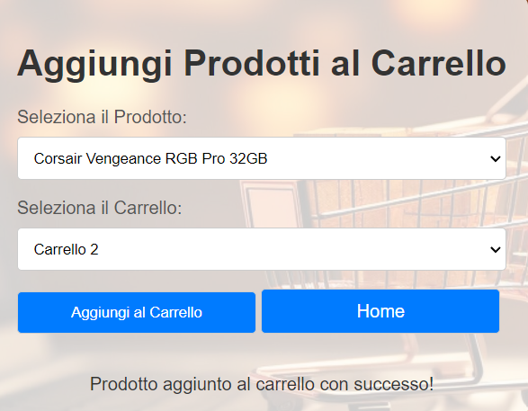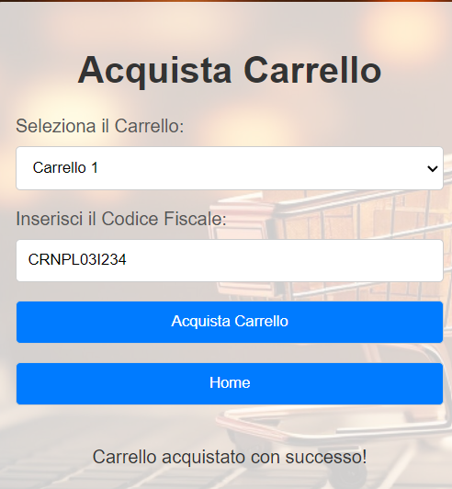

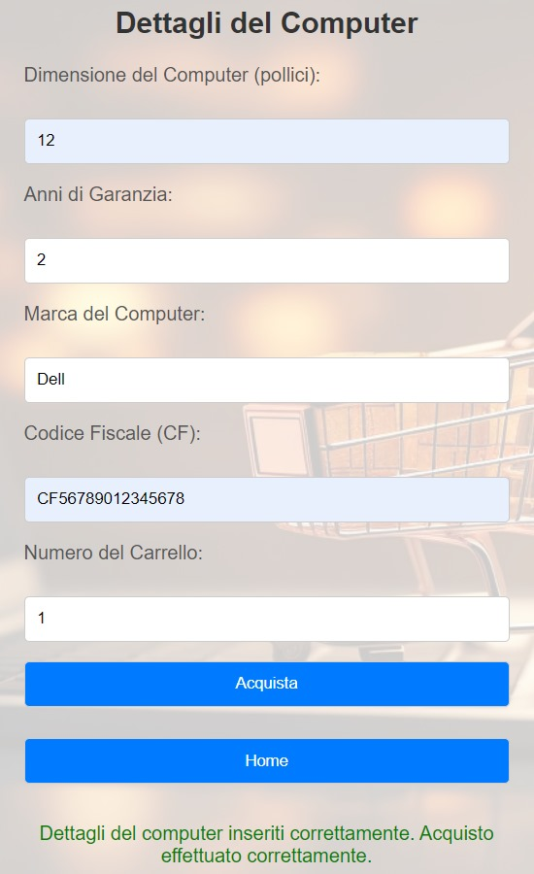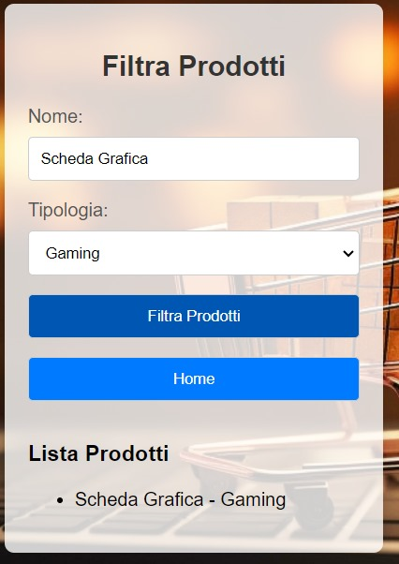

Operazione 10 Operazione 11

Operazione 12 Operazione 13

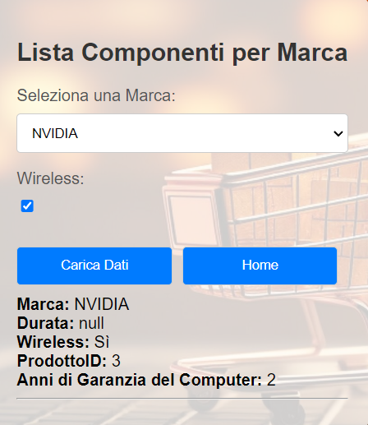 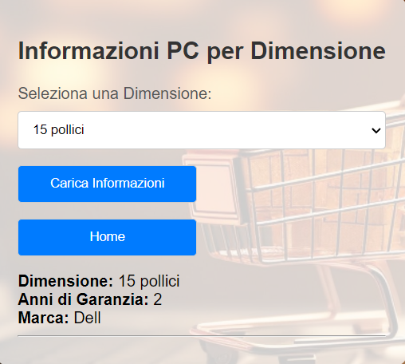

Operazione 14 Operazione 15

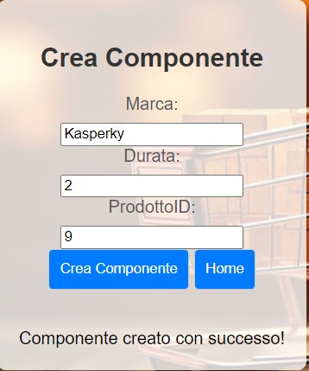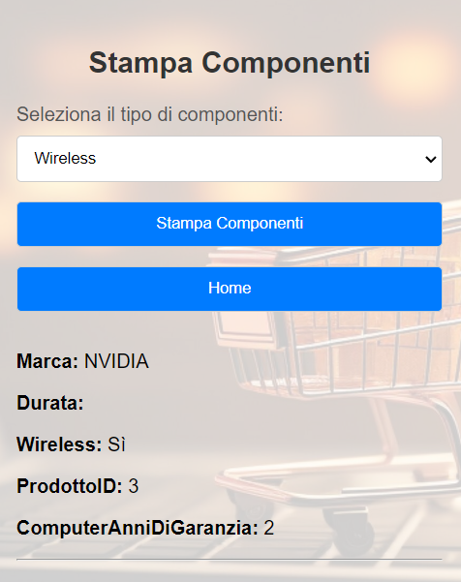

Operazione 16

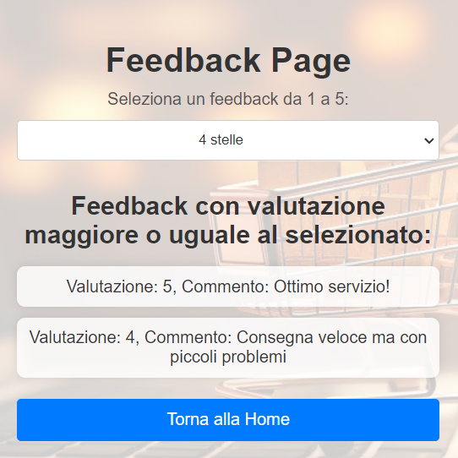

Operazione 17

